

**2024-2025EĞİTİM ÖĞRETİM YILI KADIKÖY SPOR LİSESİYETENEKSINAVIKILAVUZU**



**MÜRACAATVESINAVTAKVİMİ**

|  |  |  |
| --- | --- | --- |
| 13Haziran2024 | | Yeteneksınavıileöğrencialanokullarınilanedilmesi |
| 13-27Haziran2024 | | Yeteneksınavıbaşvurularınınalınmasıveokulmüdürlüklerincesınavrandevularınınoluşturulması |
| 28Haziran2024 | | Adaylarınbaşvurularınınkontroledilereksınavrandevularınınokulmüdürlüklerincetamamlanması |
| 29Haziran2024 | | Adaylarınyeteneksınavıgirişbelgelerininilanedilmesi |
| 30Haziran-  09Temmuz2024 | | Yeteneksınavlarınınyapılmasıvesınavpuanlarınınsistemegirilmesi |
| 10Temmuz2024 | | Okulmüdürlüklerincesınavpuanlarınınkontrolüvesistemegirişlerinintamamlanması |
| 11Temmuz2024 | | Merkezi1inciyerleştirmesonuçlarınagöreasilveyedeklistelerinilanedilmesi |
| 12-16Temmuz2024 | | Asillistedenkazananadaylarınokulmüdürlüklerincekesinkayıtlarınıntamamlanması |
| 22Temmuz2024 | | Merkezi1inciyerleştirmesonuçlarınagöreokulmüdürlüklerincekesinkayıtlarıyapılanadaylarınilgiliokullaraBakanlıkçamerkeziolarakkayıtaktarımlarınınyapılması |
| 05Ağustos2024 | | Boşkalankontenjanlaramerkezi1inciyerleştirmesonuçlarınagöreyedeksıradakiaday-lariçinMerkezi2nciyerleştirmeninyapılarakasilveyedeklistelerinilanedilmesi |
| 05-07 Ağustos 2024(Saat12:00) | | Merkezi2nciyerleştirmesonuçlarınagöreasillistedenkazananadaylarınokulmüdür-lüklerincekesinkayıtlarınıntamamlanması |
| 07Ağustos2024  (Saat13:00) | | Merkezi2nciyerleştirmesonuçlarınagöreokulmüdürlüklerincekesinkayıtlarıyapılanadaylarınilgiliokullaraBakanlıkçamerkeziolarakkayıtaktarımlarınınyapılması |
| 07Ağustos2024  (Saat14:00) | | BoşkalankontenjanlaraMerkezi2nciYerleştirmesonuçlarınagöreyedeksıradakiaday-lariçinMerkezi3üncüyerleştirmeninyapılarakasillistelerinilanedilmesi |
| 07Ağustos2024(Saat14:00)-  09Ağustos2024(Saat17:00) | | Merkezi3üncüYerleştirmesonuçlarınagöreasillistedenkazananadaylarınokulmüdür-lüklerincekesinkayıtlarınıntamamlanması |
| 09Ağustos2024  (Saat18:00) | | Merkezi3üncüyerleştirmesonuçlarınagöreokulmüdürlüklerincekesinkayıtlarıyapılanadaylarınilgiliokullaraBakanlıkçamerkeziolarakkayıtaktarımlarınınyapılması |
| EKYERLEŞTİRME | 19Ağustos2024 | Ekyerleştirmeiçinboşkontenjanlarınilanedilmesi |
| 19-23Ağustos  2024 | Ekyerleştirmeiçintercihlerinalınması |
| 26Ağustos2024 | Ekyerleştirmesonuçlarınınilanı |
| 26-28Ağustos  2024 | Ekyerleştirmesonuçlarınagörekayıthakkıkazananlarınokulmüdürlüklerincekesinkayıtlarınıntamamlanması |
| 29Ağustos2024 | EkyerleştirmesonuçlarınagöreokulmüdürlüklerincekesinkayıtlarıyapılanadaylarınilgiliokullaraBakanlıkçamerkeziolarakkayıtaktarımlarınınyapılması |

**BAŞVURULAR VELİ TARAFINDAN 13 HAZİRAN - 27 HAZİRAN 2024 TARİHLERİARASINDAe-OKULSİSTEMİÜZERİNDENYAPILACAKTIR.**

**OKULAGETİRİLMESİGEREKENBELGELERVETARİHLERİ**

# **SPORCUÖZGEÇMİŞİ**(VARSA)(BranşındayapmışolduğuderecelerinbelgeleriniilgilifederasyondanveyamüracaatettikleriillerinGençlikveSporİlMüdürlüklerindenıslakimzalıolarakalınacaktır.) **01-08 Temmuz 2024**tarihleri arasında okul müdürlüğüneteslimedilecektir.

1. **SINAV HARCAMALARI BEDELİ**:Sınav giderleri ücreti **1000 TL**Ücret tutarı Okul Aile Birliği kararı olup, Kadıköy Spor Lisesi OkulAile Birliğinin Ziraat Bankası Fikirtepe Şubesi**Iban No: TR 210001000848976259225001** bağış hesabına sınav harcamalar bedeli kaydıile öğrencinin Adı ve Soyadı, T.C. Kimlik Numarası ile birlikte yazılıolarak HAVALE veya EFT yapılacak ve dekontun bir nüshası **YetenekSınavıUygulamasıÖncesi**okulidaresineteslimedilecektir.

## KADIKÖYSPORLİSESİYETENEKSINAVIPUANDEĞERLENDİRMESİ

**Puanlama**

|  |  |  |  |  |  |  |
| --- | --- | --- | --- | --- | --- | --- |
| **YETENEKSINAVININBELİRLEYİCİLERİ** | | | **YETENEK SINAVPUANI** | **YERLEŞTİRME PUANININBELİRLEYİCİLERİ** | | **YERLEŞTİRME** |
| **1-Fiziksel-Uygunluk** | **YapılacakTestler** | **70PUAN** |  | Yeteneksınavpuanının  % 70’i | Ortaokulbaşarıpuanının100  puanadönüştürülmesinden eldeedilenpuanın%30’u |  |
| **a)Kuvvet** | **DurarakUzunAtlama** | **10** |
| **b)ÇabuklukveHız** | **30metre sürattesti** | **15** |
| **c)Koordinasyon** | **Farklımotorözelliklerintest** | **45** |
| **edildiğiistasyonlar** |
| **2-Ritim** |  | **15PUAN** |
| **3-SporcuGeçmişi** |  | **15PUAN** |
|  | Millisporcu | 15Puan |
|  | TürkiyeŞampiyonası1-4 |
|  | Türkiyeşampiyonası1. | 13Puan |
|  | Türkiyeşampiyonası2. | 12Puan |
|  | Türkiyeşampiyonası3. | 11Puan |
| a-TakımSporları | Türkiyeşampiyonası4. | 10Puan |
| Türkiyeşampiyonası5-8. | 9Puan |
|  | Grup1. | 7Puan |
|  | İl1. | 5Puan |
|  | İl2. | 4Puan |
|  | İl3. | 3Puan |
|  | İl4. | 2Puan |
|  | Millisporcu | 15Puan |
|  | TürkiyeŞampiyonası1-4 |
|  | Türkiyeşampiyonası1. | 13Puan |
|  | Türkiyeşampiyonası2. | 12Puan |
|  | Türkiyeşampiyonası3. | 11Puan |
| b-BireyselSporları | Türkiyeşampiyonası4. | 10Puan |
| Türkiyeşampiyonası5-10. | 9Puan |
|  | Grup1. | 7Puan |
|  | İl1. | 5Puan |
|  | İl2. | 4Puan |
|  | İl3. | 3Puan |
|  | İl4. | 2Puan |

# Yetenek sınavı iki aşamalıdır. Değerlendirme, yetenek sınavının **%70**’iile ortaokul başarı puanının **% 30**’u alınarak **100** (yüz) tam puan üzerindenyapılır. **50** (elli) puan barajını aşan adaylar başarılı sayılır. Erkek ve bayanadayların puan hesaplaması kendi içerisinde yapılır. Sınav sonunda alınanpuanlara göre erkek ve bayan adayların puanları tek liste halinde yukarıdanaşağıya doğrusıralanır.Enyüksekpuanıalanadaylardanbaşlanaraksıralamayapılır.

Belirlenenkontenjankadarasılveyedeklisteilanedilir.

* Sporcuözgeçmişideğerlendirilirkenbirdenfazlakategoridederecesibulunanadaylarınenyüksekpuanıaldığıkategorideğerlendirilecektir.
* Sporcuözgeçmişindeadaylarındurumunubelgelendirmesigerekmektedir.
* Sporcular durumlarını belgelendirirken, branşlarıyla ilgili Federasyonlardan ya da Gençlik Hizmetleri Ve Spor İlMüdürlüklerindenalmışoldukları belgeleriibrazetmelidirler.

**\*Grupmaçlarında,grupbirincisiolanlaraveyabirüstturagitmeyehakkazananlaragruppuanıolarak7 puanverilecektir.**

## YETENEKSINAVI

### Yetenek sınavı uygulamasında adaylarilk gün KoordinasyonParkurunutamamlayacaktır.Size verilecek diğer randevu aynı hafta içerisinde başka bir gün sırasıyla Ritim–DurarakUzunAtlamaTesti ve 30metrekoşusuna girerek sınavını tamamlayacaktır.Sporcuözgeçmişi değerlendirmeyetestlerdensonraeklenecektir.

**A)30METREKOŞUSU**

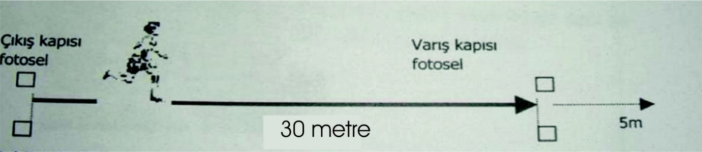

Bu sınav adayların sürat becerilerini ölçmek amacıyla yapılacaktır.Aday komutla beraberbaşlama çizgisinde yerini alır. Başlama pozisyonu ayakta çıkış(yüksek çıkış ) şekildedir. Aday hazırolduğundakendisiçıkışyaparaksüreyiadayınkendisibaşlatır.**30m**koşuyutamamlar.Heradayın**bir**

**(1)** hakkı vardır. Adayın yaptığı derece, değerlendirmeye alınır. Fotoseli başlatan ve durduran adayınkendisidir.

(***Sınavlarda fotosel cihazı kullanılacaktır. Teknik vb. nedenlerden dolayı fotosel cihazınınkullanılmaması durumunda üç gözetmen el kronometresiyle süreyi tutacaktır. En az ve en fazladeğeradayıngözetimindeelenir,kalandeğeryineadayıngözetimindesonuçolarakilanedilir*.**)

### Not: Herhangi bir nedenle 30 metre koşu testini bitiremeyen ya da teste girmeyen adaylarGİRMEDİkabuledilerekbu parkurdanpuan alamayacaklardır.

**B-)DURARAKUZUNATLAMATESTİ**

Ayaklarbitişikveayakparmakuçlarısıçramaçizgisiningerisindeolacakşekildedurun.Dizlerinizi bükerek kolların ikisini de geriye doğru sallayın. Bu pozisyonda bacakları iterek, kolları daöne doğru savurarak mümkün olduğu kadar uzağa atlayın. İki ayak üzerine, ayaklar bitişik olarak vegeriyedüşmedeninmeyeçalışın.Testikidefayapılır.İkidenemenineniyiderecesialınır.Sonuçlarcmolarakverilir.

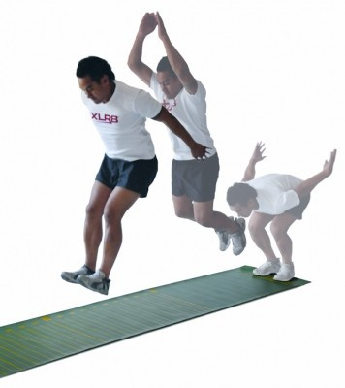

### Not:Herhangibirnedenleistasyonagirmeyenadaylarveikihakkındadahatayapanadaylar,GİRMEDİ kabuledilerekbutestten puan alamayacaklardır.

**C-)KOORDİNASYONPARKURU**

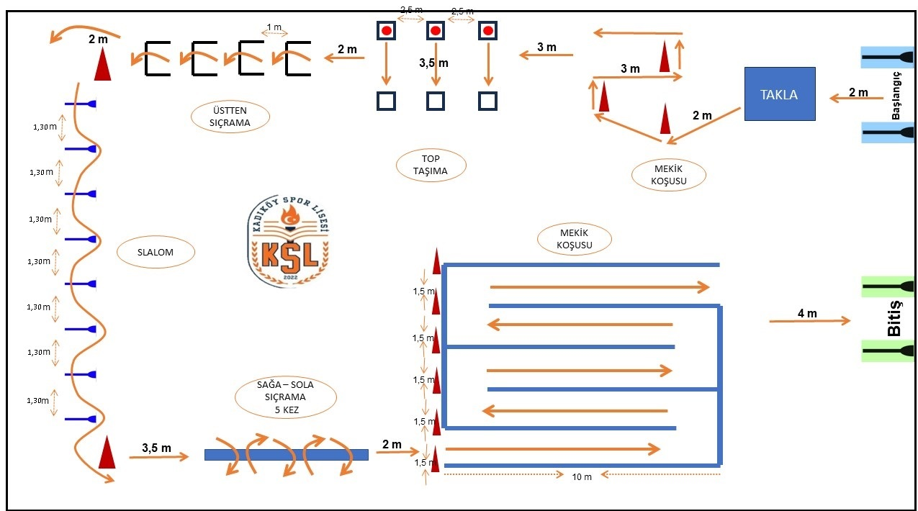

1. **İSTASYON – ÖNE TAKLA:** Başlama komutu (adayın başlama zamanlaması kendine aittir) ilebirlikte minderüzerindeönetaklaatılır.

**HATA:**Düztaklaatmakyerinekollarıüzerindeyuvarlanmak.Minderinsağvesoltarafındançıkmak.

### HATANINCEZAPUANI:Herhataiçin +2Saniye

1. **İSTASYON – MEKİK KOŞUSU:** Aday ok işaretlerini takip ederek hunilerin etrafından koşarakistasyonutamamlar.

**HATA: Hunilerin** üstünden geçmek, hunileri devirmek, belirtilen şekilde hunilerin etrafındandönmemek, hunilerinyerinideğiştirmek.

### HATANINCEZAPUANI:Herhataiçin +2Saniye

1. **İSTASYON**: Araları 3.5 metre olan 3 kutudan diğerine 3 kg ağırlığındaki sağlık toplarını taşıma.(Aday sağ kasadaki sağlık toplarını sol taraftaki kasayabirerbirer taşıyacaktır.)

**HATA:** Topu uzaktan atmak,topun kasanın içinden çıkması,topları birer birertaşımamak.

### HATANINCEZAPUANI:Herhataiçin +2Saniye

1. **İSTASYON**: 4 engelin üstünden geçiş. (Engellerinyüksekliği:50cm.’dir)

**HATA:**Geçerkenengelleridevirmek,yerlerinideğiştirmek

### HATANINCEZAPUANI:Herhataiçin +2Saniye

1. **İSTASYON:**Araları130cmolan8adetslalomçubuklarıarasındangeçer.

**HATA:**Çubuklarıdevirmek,çubuklarınyerlerinideğiştirmek,çubuklarınaralarındangeçmemek.

### HATANINCEZAPUANI:Herhataiçin +2Saniye

1. **İSTASYON:**Aday 40cm yüksekliğindeki sıçrama tahtasından çift ayak 5 kez sıçrama yapar.

**HATA:** Tek ayakla sıçramak veya eksik sayıda sıçrama yapmak( her birhata için+2 saniye**)HATANINCEZA PUANI: Herhataiçin+2 Saniye**

1. **İSTASYON:**Adayoklarıtakipedereklabirentkoşuparkurunubitirir.Vebitişçizgisinden(fotosel)geçer.

**HATA:** Labirentkoridorlarınıatlayarakgeçmek(her birkoridor için+2 saniye**)HATANINCEZA PUANI: Herhataiçin+2 Saniye**

**NOT**: Herhangi bir istasyonu yapmadan geçen adaylara + 20 saniye ceza puanı eklenir. Heradayakoordinasyonparkuruiçinbir(1)hakverilir.Parkuruherhangibirnedendendolayıtamamlamayan veya tüm istasyonları yapmadan geçen adaylar, sınava **GİRMEDİ kabul edilerekkoordinasyonparkurundan puan alamayacaklardır.**

### D-)RİTİM

Adaylar en kısa sürede 15 adımlık parkuru doğru adımlarla bitirmeye çalışır. En kısa süredeparkuru bitiren adaya varsa hataları süre cezası olarak eklenir. Her yanlış adım için 1 saniye yaptığısüreye eklenir. En iyi dereceye 15 puan verilir. En kötü dereceye 0 puan verilir. Diğer adaylarderecelerinegörebağıldeğerlendirme yapılarakpuan alır.

NOT:AŞAĞIDAKİRİTİMPARKURUSADECEÖRNEKTİR.

SINAVDAKULLANILACAKİKİADETPARKURFARKLIOLUPADAYSINANACAĞIPARKURUKURA İLESEÇECEKTİR.

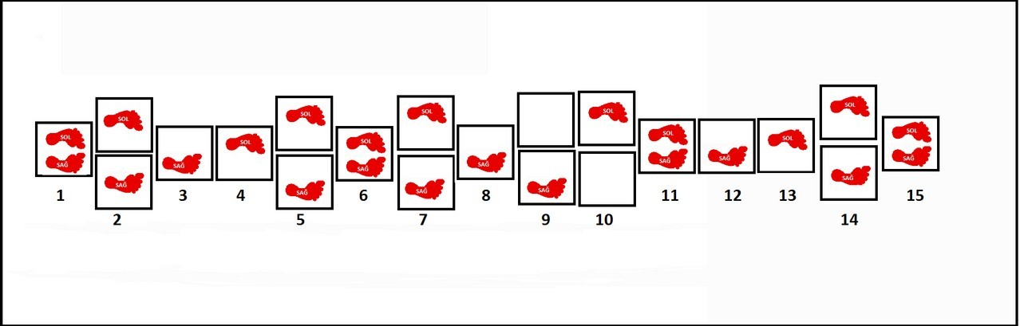

**E-)SPORCUGEÇMİŞİ**

Adaylar aşağıdaki tabloda belirtilen sporcu geçmişi derecesini belgelendirmesi durumundakarşılığındakipuanıalacaktır.

|  |  |  |
| --- | --- | --- |
| **SporcuGeçmişi** |  | **15Puan** |
| a-TakımSporları | MillisporcuTürkiyeŞampiyonası1-4 | 15Puan |
| Türkiyeşampiyonası1. | 13 PUAN |
| Türkiyeşampiyonası2. | 12Puan |
| Türkiyeşampiyonası3. | 11Puan |
| Türkiyeşampiyonası4. | 10Puan |
| Türkiyeşampiyonası5-8. | 9Puan |
| Grup1. | 7Puan |
| İl1. | 5Puan |
| İl 2. | 4Puan |
| İl 3. | 3Puan |
| İl 4. | 2Puan |
| b-BireyselSporları | MillisporcuTürkiyeŞampiyonası1-4 | 15Puan |
| Türkiyeşampiyonası1. | 13Puan |
| Türkiyeşampiyonası2. | 12Puan |
| Türkiyeşampiyonası3. | 11Puan |
| Türkiyeşampiyonası4. | 10Puan |
| Türkiyeşampiyonası5-10. | 9Puan |
| Grup1. | 7Puan |
| İl1. | 5Puan |
| İl 2. | 4Puan |
| İl 3. | 3Puan |
| İl 4. | 2Puan |

***AÇIKLAMALAR:***

**“SPORCUÖZGEÇMİŞ”içinadaylarevraklarıeksiksiztamamlamakzorundadır.Buevraklar ÖnKayıtSırasındaokulbünyesindeoluşturulankayıtbürosunaeldenteslimedilecektir**

### YERLEŞTİRMEPUANININBELİRLEYİCİLERİ

Yerleştirmepuanıhesaplanırken;yeteneksınavındaalınanpuanın**%70**’iveOrtaokulbaşarıpuanının**%30**’utoplanır.Eldeedilen puan yerleştirmepuanı olur.

### Not:PUANEŞİTLİĞİHALİNDE;

* 1. Yeteneksınavpuanıyüksekolan
  2. Koordinasyonderecesiyüksekolan
  3. 30 metre sürat testi derecesi yüksek olanAdaylar listedeüstsıradayeralır.

### BELİRTİLMEYENKURALLARVEOLASIDEĞİŞİKLİKLER

Sınav kurulu her türlü değişiklik yapma ve karar verme hakkına sahiptir. Kitapçıktabelirtilmeyen hususlarda karar verme, gerek gördüğü hallerde sınav programı, tarih, sınav yeri ve sınavyönetimi vb. konularda değişiklik yapma hakkını saklı tutar. Sınavdan önce sınav esnasında vesonrasındaolabilecekdeğişiklikleritakip etmekadaylar ve velilerininsorumluluğundadır.

### İTİRAZLAR

Adayların veya velilerin yapabilecekleri itirazların sınav komisyonunu gereksiz yeremeşgul etmemesi için, itiraz edecek olan adaylar **Kadıköy Spor Lisesi Okul Aile BirliğininZiraat Bankası Fikirtepe Şubesi TR 210001000848976259225001 IBAN Numaralıhesaba 2000 (iki bin) TL** yatıracaklar ve banka dekontunu, itirazlarını bildiren dilekçelerineekleyerekokulmüdürlüğünebaşvuracaklardır.İtirazlarıkabuledilenadaylaraödedikleribedel iade edilecek, itirazları geçersiz sayılan adaylardan alınan ücretler ise okul aile birliğinegelirolarakkaydedilecektir.Yukarıdabahsedilenusuldenbaşkatürlüyapılacakitirazlardikkate alınmayacaktır.

**KADIKÖYS PORL İSESİ**

**OLARAKSINAVAGİRENTÜMADAYLARABAŞARILARDİLERİZ.**